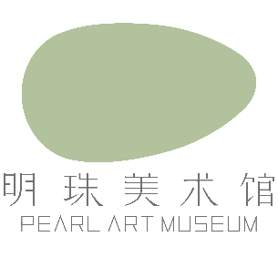
“上海市保护建筑中的红色印记”展览于光的空间开幕
追寻红色足迹，献礼建党百年

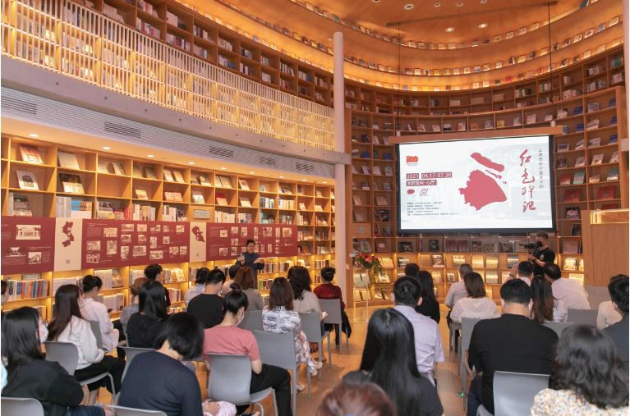
“上海市保护建筑中的红色印记”展览开幕式现场

在上海市规划和自然资源局、上海报业集团的指导下，上海新华发行集团、红星美凯龙家居集团、上海市青年文学艺术联合会的支持下，为庆祝中国共产党百年华诞，上海明珠美术馆与上海市测绘院于2021年6月17日至7月30日在光的空间·心厅联合主办“上海市保护建筑中的红色印记”展览。以2020年版《上海市保护建筑中的红色印记》地图为依据，本次展览在书籍簇拥的当代建筑空间里，将上海这座与党的诞生和成长密切相关的城市中，最珍贵的71处红色保护建筑图景聚集一堂，以地理区位为导引，图文并茂地带领观众追寻身边的红色足迹。

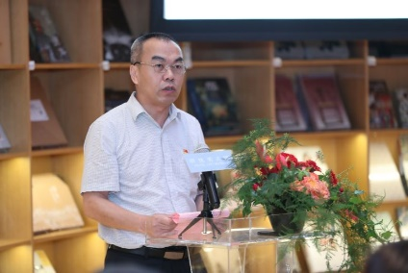
上海市测绘院副院长顾建祥先生在展览开幕式致辞
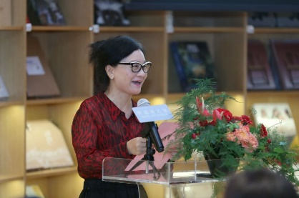
上海新华发行集团党委书记、总裁李爽女士在展览开幕式致辞
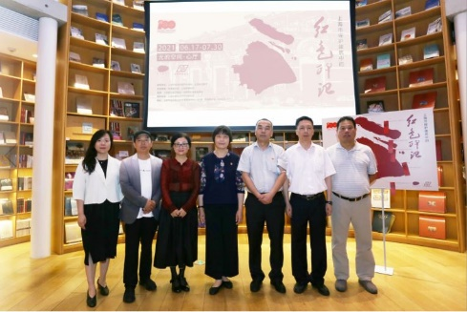
“上海市保护建筑中的红色印记”展览开幕式现场嘉宾合影，右起：上海市测绘院第四分院院长姚文强先生，上海市测绘院第四分院党支部书记朱元溥先生，上海市测绘院副院长顾建祥先生，上海市规划和自然资源局直属机关党委一级调研员童志萍女士，上海新华发行集团党委书记、总裁李爽女士，上海元真文化有限公司副总经理张超群先生，上海元真文化有限公司副总经理、上海明珠美术馆馆长李丹丹女士

正如上海新华发行集团党委书记、总裁李爽女士在展览开幕式上所说：“建筑是一本可以踏入的史书，如今历史轻轻走过，木制窗棂开始腐朽，但它们依然大隐于市，娓娓讲述百年党史所经历的风雨沧桑，讲述着苦难辉煌和惊世奇迹，讲述着光辉理论和宝贵经验。”上海市测绘院副院长顾建祥先生表示：“希望通过本次展览，为上海传播红色文化提供新的载体和方式，能让广大观众在领略上海保护建筑独特魅力的同时，感悟到信仰之力、理想之光、使命之艰、担当之要，汲取开拓前进的强大勇气、智慧和力量。”

源起红色传承

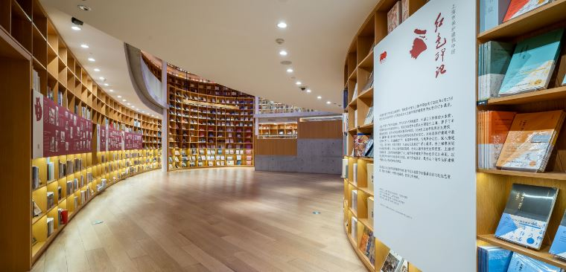
“上海市保护建筑中的红色印记”展览现场

上海是中国共产党的诞生地，是近代中国光明的摇篮、中国工人阶级的大本营、中国革命运动的早期指导中心。党成立后党中央机关长期驻扎上海，留下了丰富的红色资源。据统计，截至2020年，上海市拥有3437处各级文物保护单位、1058处上海市优秀历史建筑，这其中蕴藏着大量与党的诞生和成长息息相关的历史记忆，也是保护建筑中最珍贵的红色印记。

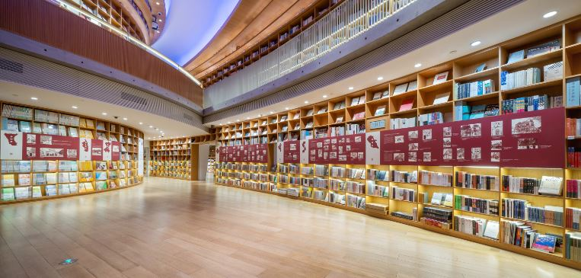
“上海市保护建筑中的红色印记”展览现场

此次展览共展出71处红色保护建筑的图文介绍，内容源自同名地图2020年版《上海市保护建筑中的红色印记》。为迎接建党百年，弘扬革命传统，传承革命记忆，深入推进“党史、新中国史、改革开放史、社会主义发展史”学习教育，由上海市规划和自然资源局策划，中共上海市委宣传部、中共上海市委党史研究室、上海市文物局指导，上海市测绘院编制了《上海市保护建筑中的红色印记》地图。以党史研究和文物保护相关资料为依据，结合实地核查，最终从上海市保护建筑中遴选71处红色印记并落点标注。

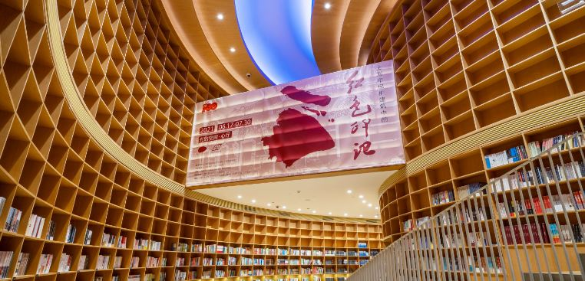
“上海市保护建筑中的红色印记”展览现场

建筑可阅读，历史可走进。上海明珠美术馆作为独特的“有书店的美术馆”，旨在以艺术点亮生活，用艺术、文化与阅读的创意推广为城市赋能，希冀通过此次展览的红色建筑阅读，发掘城市建筑中的历史变迁与文化内涵，激发观众对家国情怀的深度感知、对生活之美的积极探寻，传承红色基因，发扬红色传统。

阅读红色建筑

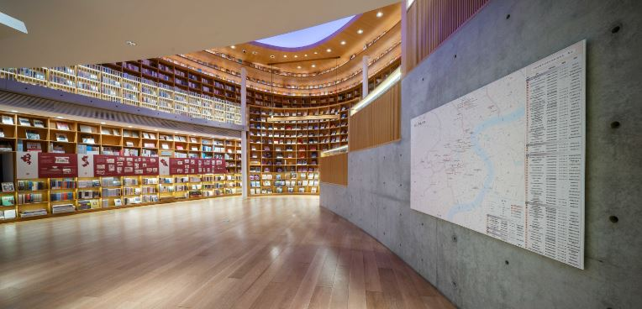
“上海市保护建筑中的红色印记”展览现场
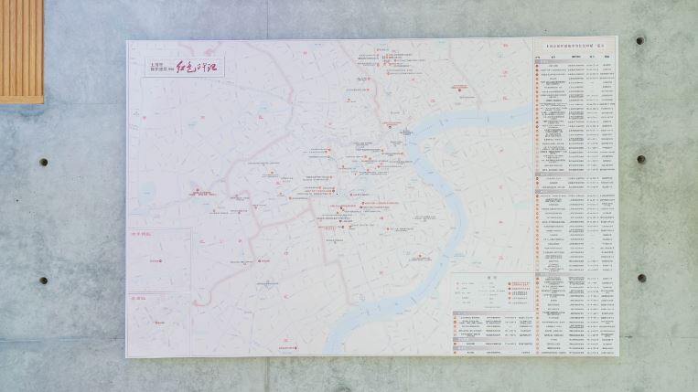
“上海市保护建筑中的红色印记”展览现场，71处红色保护建筑地图
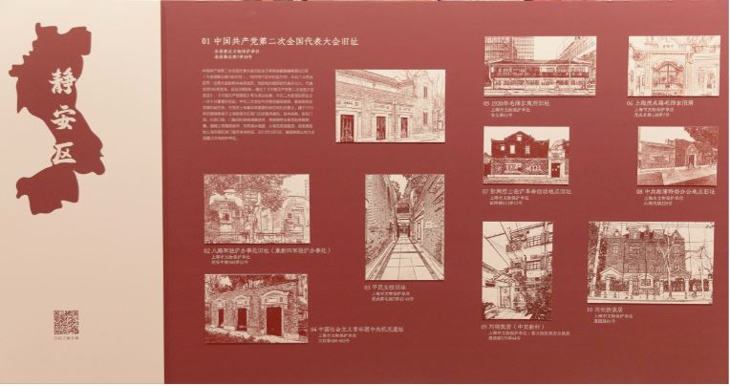
“上海市保护建筑中的红色印记”展览现场

“上海市保护建筑中的红色印记”展览忠实还原同名地图内容，以一张集合了71处红色保护建筑点位的总地图和按地理位置分区陈列的图文介绍，张弛有度地将历史建筑的现存样貌呈现在光的空间·心厅这个被书籍包裹的当代艺文空间里。71处红色保护建筑的实景照片经过类似版画的艺术化处理，成为富有印章质感的“红色印记”，图旁标注现存地址、保护级别，其中部分全国重点文物保护单位更详细解说了建筑风格、历史变迁等背后的故事与红色文化内涵。71处红色保护建筑的完整拓展内容可以扫描展出的二维码线上阅读。从空间展示到移动观看，从图文概览到脉络延展，希望能引发观众的阅读兴趣，引导大家按图索骥真正走入建筑实地，打开建筑阅读、溯源史实的多种途径与立体视角。

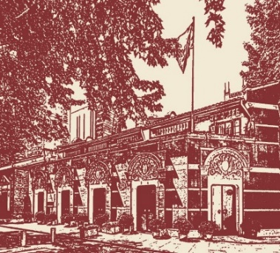
中国共产党第一次全国代表大会会址
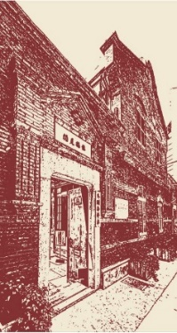
中国社会主义青年团中央机关旧址
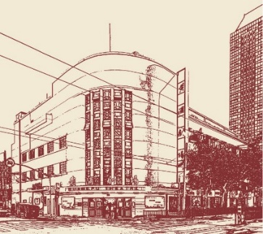
《义勇军进行曲》首次播放处（金城大戏院旧址）
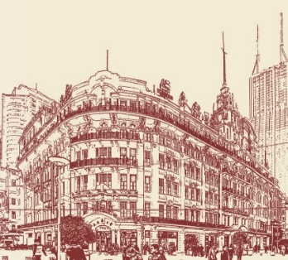
绮云阁——上海解放时南京东路上第一面红旗升起处（永安公司）
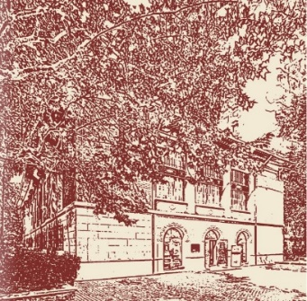
圣约翰大学历史建筑群（交谊楼——解放上海第一宿营地）

71处红色印记里有多个记录了党史中的“第一”，比如位于兴业路76号的中国共产党第一次全国代表大会会址，1921年中共一大在此召开，宣告了中国共产党的诞生；位于淮海中路567弄6号的中国社会主义青年团中央机关旧址，中国第一个社会主义青年团——上海社会主义青年团在此发起成立；位于北京东路780号的金城大戏院旧址，是《义勇军进行曲》的首次播放处，在1935年唱出了时代的最强音；位于南京东路635号永安百货公司顶楼的绮云阁，是上海解放时南京东路上第一面红旗升起处；位于万航渡路1575号华东政法大学内的圣约翰大学历史建筑群（交谊楼），是1949年解放上海的第一宿营地。

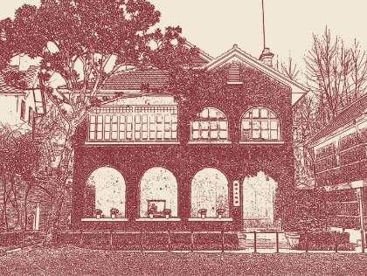
上海中山故居
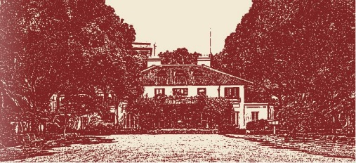
宋庆龄故居
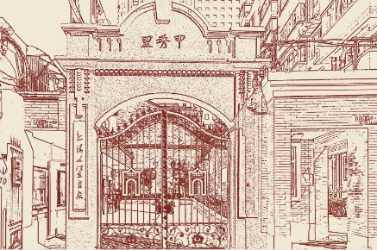
茂名路毛泽东旧居
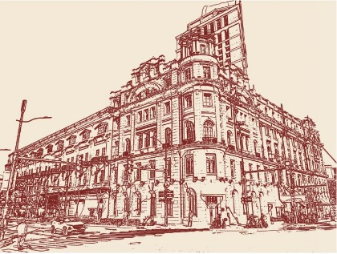
浦江饭店（周恩来同志避难地）
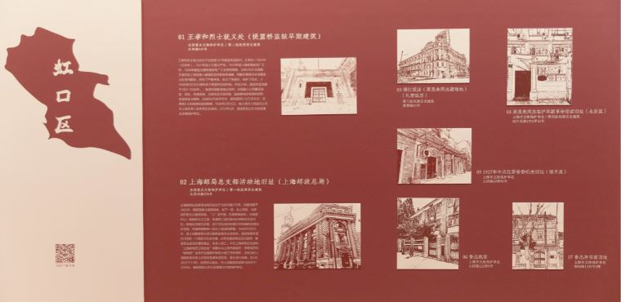
“上海市保护建筑中的红色印记”展览现场

除了诸多“第一”，71处红色保护建筑中还有众多大家耳熟能详的名人故居，包括香山路上海中山故居，我国民主革命的伟大先行者孙中山和夫人宋庆龄，1918年6月至1924年11月间在此居住；淮海中路宋庆龄故居，1949年春宋庆龄迁居于此；茂名路毛泽东旧居，1924年1月毛泽东来沪居住于此；1927年周恩来夫妇避难地——浦江饭店（原礼查饭店），这是上海最早的西式饭店；不少文人故居聚集在虹口区，诸如山阴路鲁迅故居、山阴路瞿秋白寓所旧址、山阴路茅盾旧居、溧阳路郭沫若旧居等。岁月荏苒，建筑表情依稀留存，等待着后人走近辨认，触动追忆触发新思。

开拓红色文创

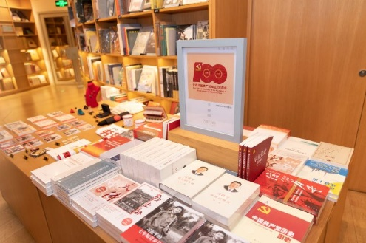
光的空间·书店红色阅读主题推荐书目及红色文创

“上海市保护建筑中的红色印记”展览传承红色基因，将红色建筑阅读与党史学习紧密结合。上海明珠美术馆作为展览的联合主办方，同样继承红色文化基因，发扬以艺术点亮生活，创意推广文化与阅读的精神，设计开发了一套12张红色印记书签，与展览同步面世。

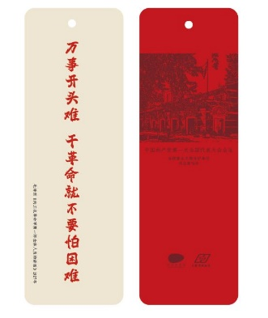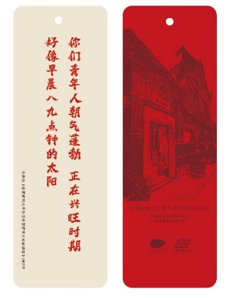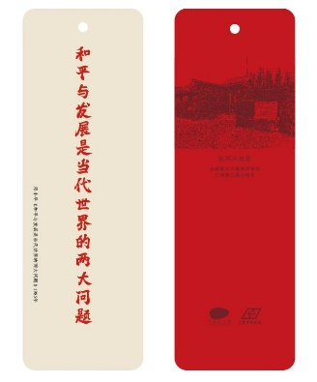
红色印记书签

这套书签有正反两面，一面的红色建筑取景71处红色保护建筑中的12处全国重点文物保护单位，另一面的语录摘自党史学习中的100句经典名人名言。例如中国共产党第一次全国代表大会会址图案，对应的是毛泽东主席在1927年《向工农革命军第一师全体人员的讲话》中所说：“万事开头难，干革命就不要怕困难。”另一张张闻天故居图案的书签，对应的是邓小平1985年提出的：“和平与发展是当代世界的两大问题。”希望图与文能交相辉映。明珠美术馆作为独特的“有书店的美术馆”，将此次展览置于光的空间·心厅，即联结7楼书店与8楼美术馆的核心空间，同时以书签形式的文创产品呼应建筑可阅读，推广党史教育，推广文化和阅读。

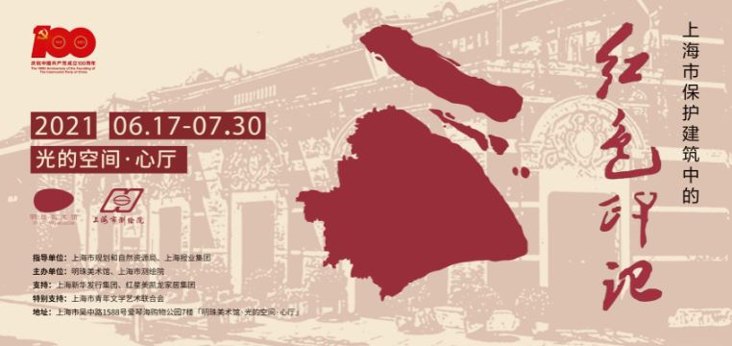

红色主题讲座

讲座主题：初心之地 光荣之城——上海文物建筑中的红色印记
讲座嘉宾：高文虹（中古史专业考古文博方向硕士、副研究馆员、上海市文物保护研究中心研究部副主任）
讲座时间：2021年6月27日（周日）14:00-16:00
讲座地点：爱琴海购物公园7楼，光的空间·明珠美术馆·心厅

扫码报名讲座

上海明珠美术馆
上海明珠美术馆是一座面向21世纪的美术馆，由上海新华发行集团与红星美凯龙家居集团合作创建，由国际建筑大师安藤忠雄设计，是一家独特的与生活态紧密连结“有书店的美术馆”。明珠美术馆旨在“以艺术点亮生活”，拥有独立的研究、创意与执行团队，工作涉及展览、公共教育、出版等多元领域，开创了名为“艺术生活实验室（LAb）”的文创平台品牌，通过“全链接”的工作方式，汇聚全球一流艺术与创意资源，以“打造无墙的美术馆与流动的艺术学院”为理想，用艺术、文化、创意及开放的跨领域合作态度为城市赋能。

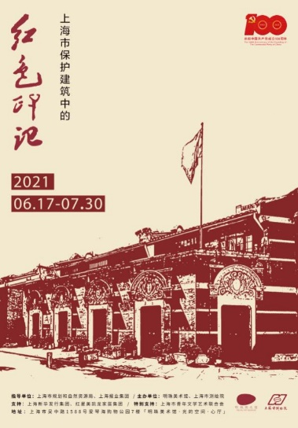

展览信息
上海市保护建筑中的红色印记
展览日期：2021年6月17日—7月30日
展览地点：光的空间·明珠美术馆·心厅（上海市吴中路1588号爱琴海购物公园7楼）
参观时间：周一至周日 10:00-22:00
免费参观

指导单位：上海市规划和自然资源局、上海报业集团
主办单位：明珠美术馆、上海市测绘院
支持：上海新华发行集团、红星美凯龙家居集团
特别支持：上海市青年文学艺术联合会

附录：

71处红色保护建筑中的12处全国重点文物保护单位（图文介绍详见媒体资料包）

上海中山故居（黄浦区香山路7号）
中国共产党第一次全国代表大会会址（黄浦区兴业路76号）
中国社会主义青年团中央机关旧址（黄浦区淮海中路567弄6号）
中国共产党代表团驻沪办事处（周公馆）旧址（黄浦区思南路73号）
中国共产党第一次全国代表大会代表宿舍旧址（黄浦区太仓路127号）
龙华革命烈士纪念地（徐汇区龙华路2591号）
宋庆龄故居（徐汇区淮海中路1843号）
中国共产党第二次全国代表大会旧址（静安区成都北路7弄30号）
王孝和烈士就义处（提篮桥监狱早期建筑）（虹口区长阳路147号）
上海邮局总支部活动地旧址（上海邮政总局）（虹口区北苏州路250-276号）
圣约翰大学历史建筑群（交谊楼——解放上海第一宿营地）（长宁区万航渡路1575号）
张闻天故居（浦东新区祝桥镇川南奉公路4398号）

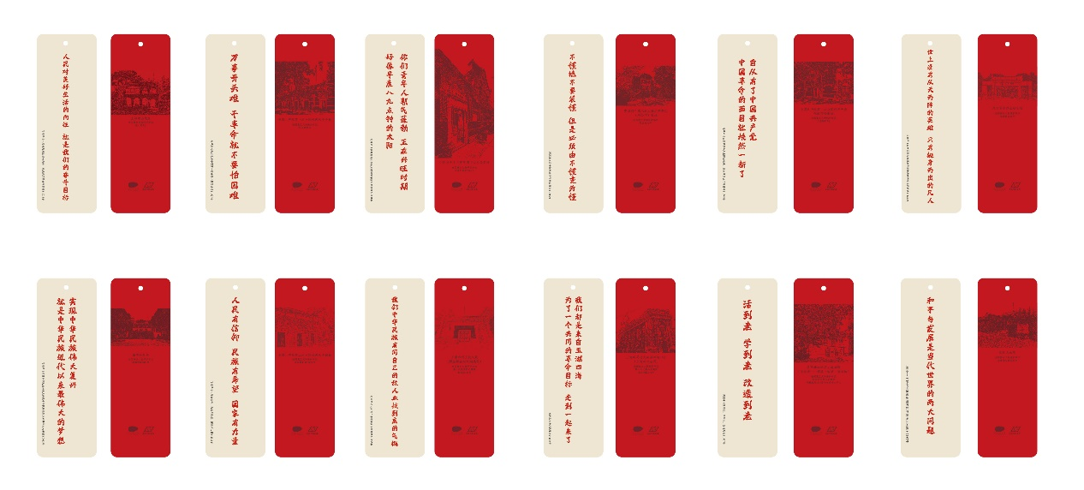
12张红色印记书签

